**Библиотечный урок «Твои защитники, Россия. Пионеры – герои»**

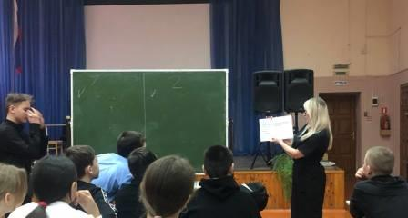Ежегодно 23 февраля страна чествует защитников Родины, людей, готовых в любой момент отстоять её рубежи. День защитника Отечества — это профессиональный праздник военных. Впрочем, этот праздник давно перестал быть просто профессиональным. Он превратился в праздник всех мужчин, мальчиков. Мужчина всегда должен быть сильным, мужественным, способным защитить свою семью и Родину вне зависимости от того, военный он или нет.

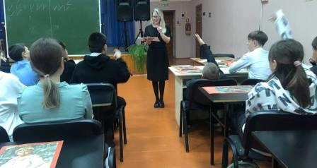К этой дате школьная библиотека МБОУ СОШ №1 им. В.Г. Недошивина с. Ермолаево провела для учащихся 6«Б» класса библиотечный урок «Твои защитники, Россия. Пионеры-герои». Библиотекарь рассказала ребятам истории обыкновенных мальчишек и девчонок, имена которых до войны знали только родные, одноклассники и друзья. А в годы Великой Отечественной войны эти маленькие герои сражались рядом со старшими – отцами, братьями.

Подборка плакатов «Пионеры-герои» познакомила ребят с судьбами двадцати четырёх их сверстников, чьё детство пришлось на годы той страшной войны. Конечно, их, отважных детей, было больше, намного больше. Но и рассказ только о некоторых из тех, кого мы зовём теперь героями, помог ребятам понять, какой великой ценой, была достигнута Победа! Каждый задал себе вопрос: «А я смог бы поступить так?» - и, ответив самому себе искренне и честно, задумался, как надо сегодня жить и учиться, чтобы быть достойным памяти своих замечательных ровесников, юных героев.

В ходе мероприятия ребята смогли поучаствовать в конкурсной программе в форме соревнования между двумя командами: «Молния» и «Защитники». Ребята показали эрудицию и смекалку в конкурсе «Наш солдат умом богат», где молниеносно отвечали на вопросы военной тематики. В завершении конкурса обеим командам были вручены грамоты.

Наши ученики, подрастающее поколение юных защитников, обязаны быть эрудированными и начитанными. И конечно, быть достойными подвигов наших предков.

